Перечень брошенных, разукомплектованных, бесхозяйных транспортных средств, принудительно перемещенных на площадку временного хранения по адресу: г. Воронеж, пр-т Труда, 107Б
дата перемещения | адрес | марка/модель/гос. номер/цвет | срок обращения за возвратом ТС | фотоматериалы
03.03.2023 | г. Воронеж,  ул. Шишкова, 57 | ВАЗ 2172  Синий | 03.06.2023 | 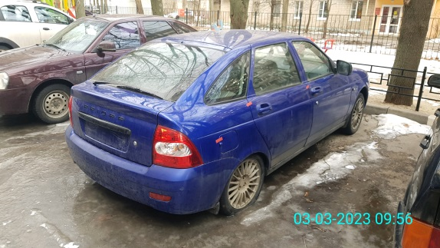 | 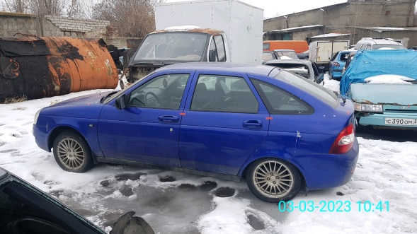
03.03.2023 | г. Воронеж,  ул. 9 Января, 258 | Ниссан Ад Ван  Х583АС136  Белый | 03.06.2023 | 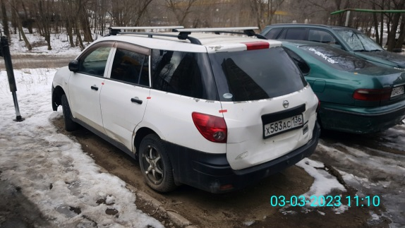 | 